IRIS - Operações FTP:

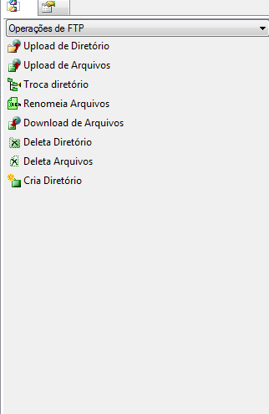

Operador: Upload Diretorio
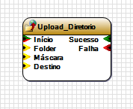
O operador Upload Diretorio possui a funcionalidade de executar upload de diretório em FTP conforme configuração do usuário.
Para utilizar a operação é necessário em Configuração do campo \Propriedades:
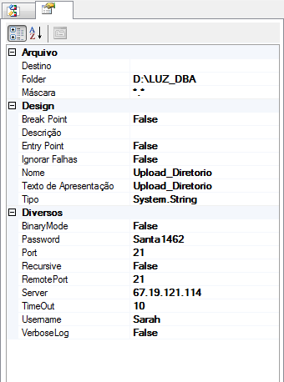
- Folder: Selecionar o nome do campo que deseja diminuir o tamanho do texto.
- Coluna Resultante: Inserir o nome da coluna que deverá conter o novo registro com o tamanho alterado.
- Tamanho: Inserir o valor do campo desejado.
Operador: TRIM
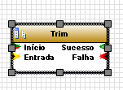
O operador TRIM possui a funcionalidade de diminuir o do tamanho do registro.
Para utilização da operação é necessário efetuar o link com a sua entrada e saída da tabela correspondente.
Após o link é necessário clicar em Configuração do campo \Propriedades:

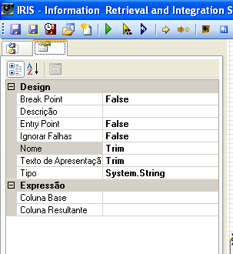
- Coluna base: Selecionar o nome do campo que deseja diminuir o tamanho do texto.
- Coluna Resultante: Inserir o nome da coluna que deverá conter o novo registro com o tamanho alterado.

Operador: Sub-String
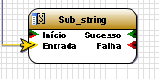

A operação Sub-string possui a funcionalidade de retornar parte de uma expressão de caractere, binária, de texto. Para utilizar a operação é necessário efetuar o link com a sua entrada e saída da tabela correspondente.
Após o link é necessário clicar em Configuração do campo \Propriedades:

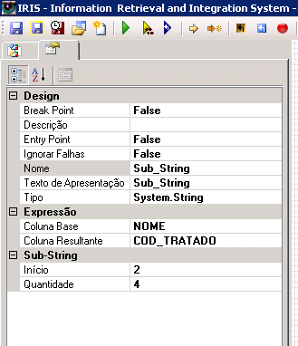
- Coluna base: Selecionar o campo para efetuar a operação.
- Coluna resultante: Inserir o nome do novo campo.
- Inicio: Inserir valor inicial para copiar o texto.
- Quantidade: Inserir valor para determinar parte fim da expressão que deve ser copiado.

Figura Exemplo:
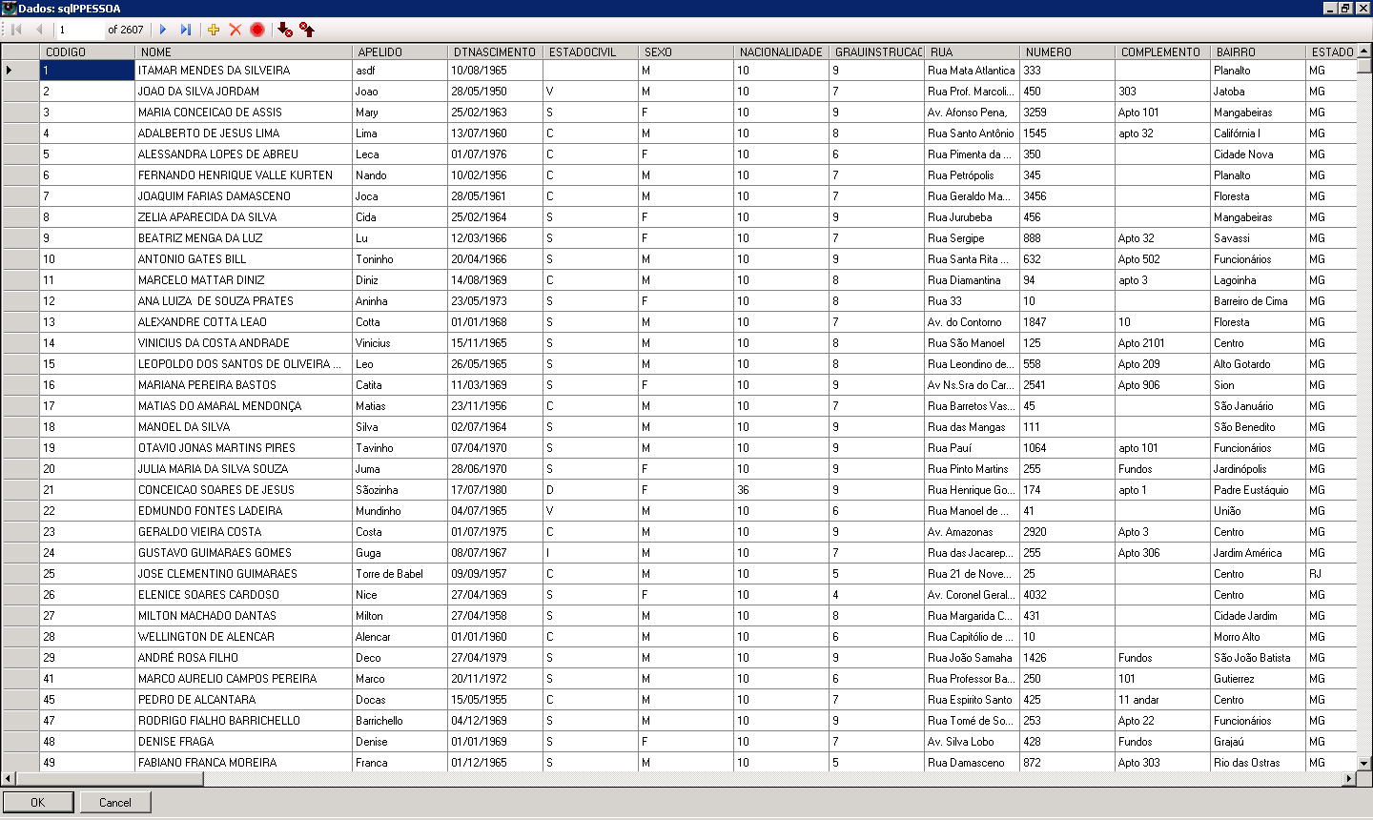
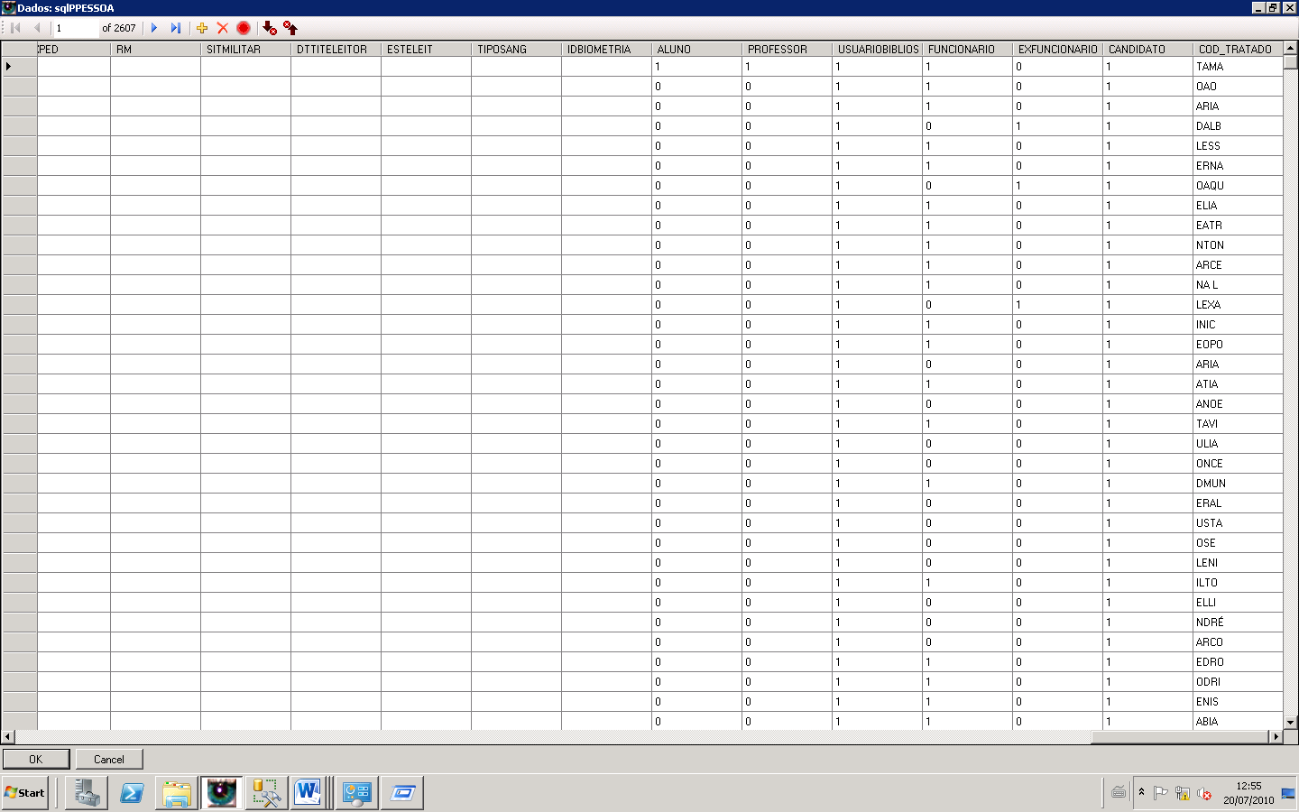

Operador: Lookup
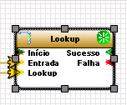
A operação Lookup possui a funcionalidade de efetuar o Join entre tabelas.
Para utilizar a operação é necessário:
Efetuar link com a opção entrada e a opção saída da tabela
Efetuar link com a opção entrada e Lookup da tabela correspondente.
- Após o link é necessário clicar em Configuração do campo \Propriedades:
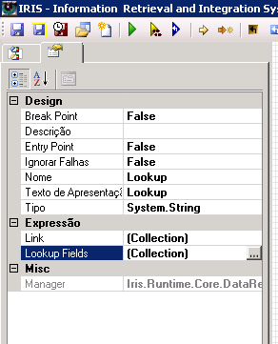
- Clicar em Link: Contém os registros da tabelas sendo necessário configurá-lo de acordo com as chaves desejada para união das tabelas
- Lookup Fields: O link oferece os registros contidos nas
- Tabelas. Os registros representam o select do join.

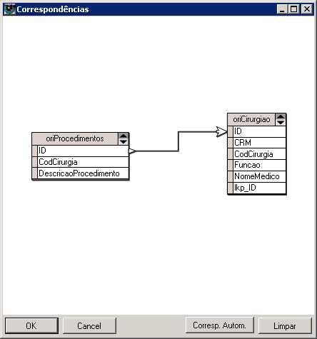
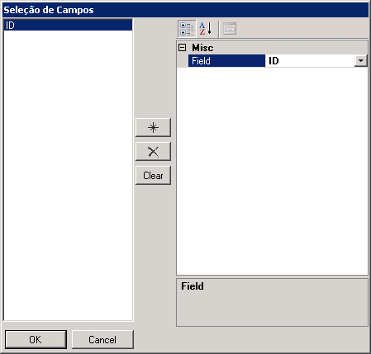

Após execução com a tecla F5 é gerado o campo Lookup-id conforme exemplo:
Figura Exemplo:
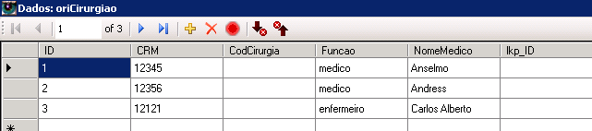
Operador: ISNull
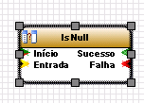
A operação ISNull possui a funcionalidade de tratar os campos da base de dados que se encontram nulos.
Para utilização da operação é necessário efetuar o link com a sua entrada e com a saída da tabela correspondente.
Após o link é necessário clicar em Configuração do campo \Propriedades:
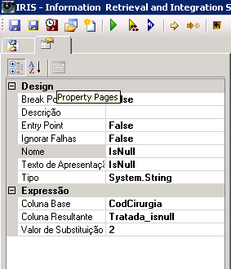
- Coluna base: Selecionar o campo para efetuar a operação.
- Coluna resultante: Inserir o nome do novo campo.
- Valor de substituição: Inserir o valor desejado de substituição para o valor do campo nulo.

Operador: SE
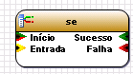
A operação If possui a funcionalidade de obter um dos dois valores, dependendo do resultado de uma expressão lógica.Para a utilização da operação é necessário efetuar o link através de entrada e com a saída da tabela correspondente. Após o link é necessário clicar em Configuração do campo \Propriedades:
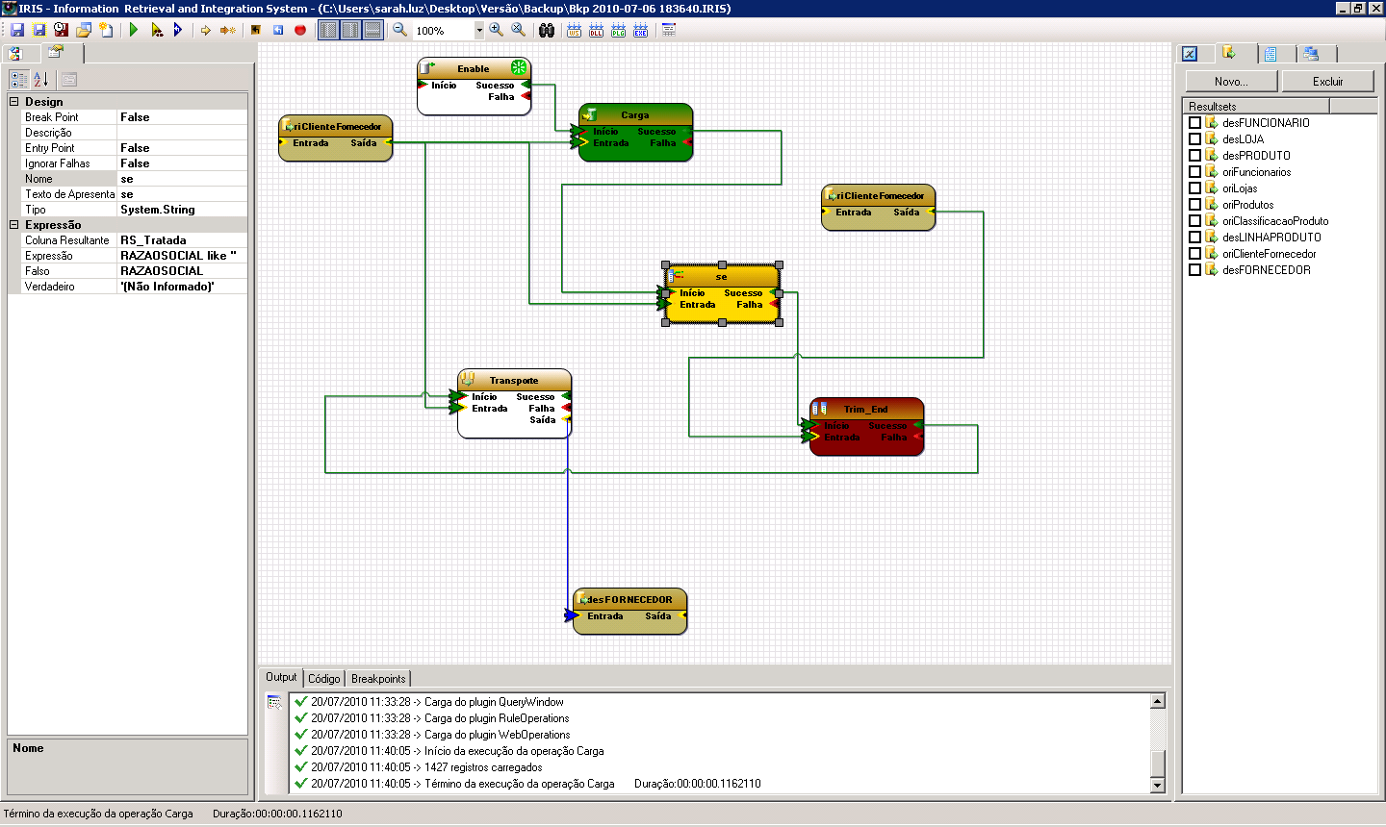
- Coluna Resultante : Inserir o nome da coluna que deverá conter o novo registro com o valor alterado.
- Expressão: Inserir expressão, ou seja, é nela que é possível definir a condição.
- Falso: Inserir o valor que deve permanecer no campo desejado se o resultado da expressão for falsa.
- Verdadeiro: Inserir o valor que deve permanecer na coluna no campo desejado se o resultado da expressão ser verdadeira

Exemplo Figura
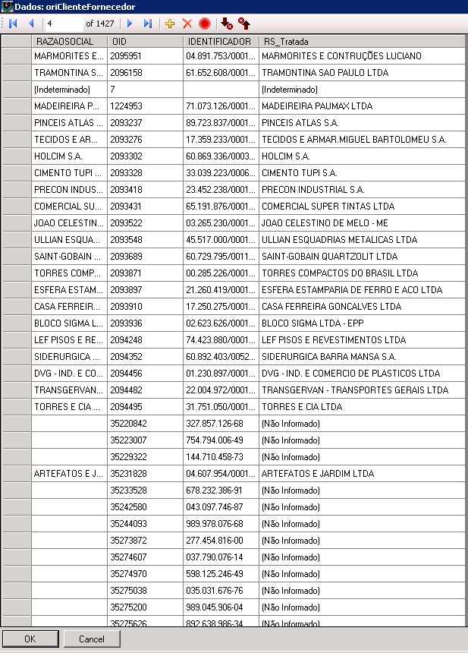

Operador: Criar Colunas
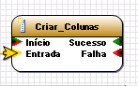

A operação Criar Colunas possui a funcionalidade de criar nova coluna na base de dados.
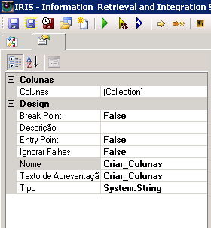
Para a utilização da operação é necessário:
Efetuar o link com a opção entrada e com a opção saída da tabela correspondente.
Após o link é necessário clicar em Configuração do campo \Propriedades:
- Inserir em colunas a Collection a nova coluna
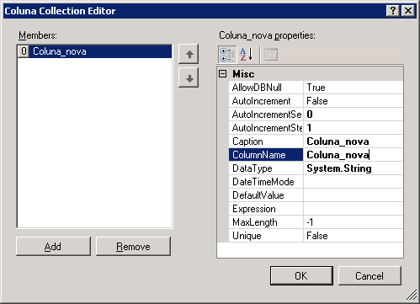
- Inserir o nome para Nova coluna e clicar em e depois clicar em OK.

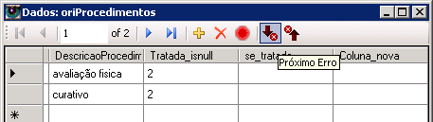
Operador: Copia de Coluna
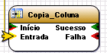

A operação Criar Colunas possui a funcionalidade de criar copias de coluna já existente na base de dados.
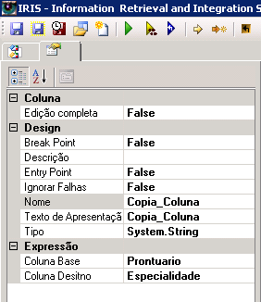
Para a utilização da operação é necessário efetuar o link com a opção entrada e com a opção saída da tabela correspondente. Após o link é necessário clicar em Configuração do campo \Propriedades:
È necessário inserir em Expressão:
- Coluna Base: Definir qual é coluna base que será copiada para outra coluna
- Coluna Destino: Inserir o nome para Nova coluna e clicar em coluna destino OK.
- Após execução a coluna será criada.
Operador: Converte
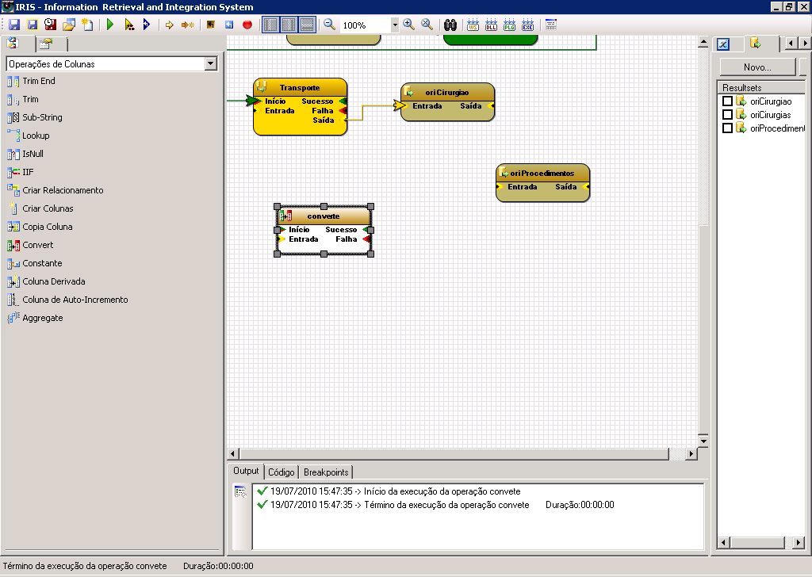

A operação Converte possui a funcionalidade para conversao de tipo de campo.
Para a utilização da operação é necessário efetuar o link com a opção entrada e com opção saída da tabela correspondente. Após o link é necessário realizar à configuração do campo \Propriedades
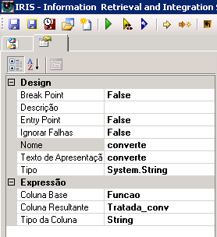
È necessário inserir em Expressão:
- Coluna Base: Definir qual é a coluna base que será convertida
- Coluna Resultante: Inserir o nome para Nova coluna e clicar em coluna Resultante OK.
- Após execução o a coluna será criada na tabela.

Operador: Constante
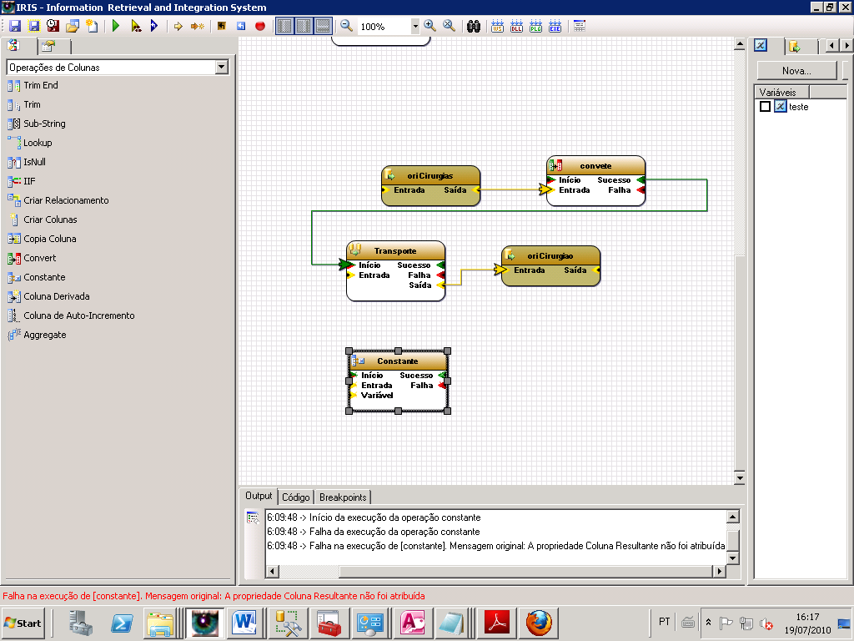
A operação Constante possui a funcionalidade de permitir inserção em uma nova coluna com um valor constante definido pelo usuário.
Após o link é necessário à configuração do campo em propriedades
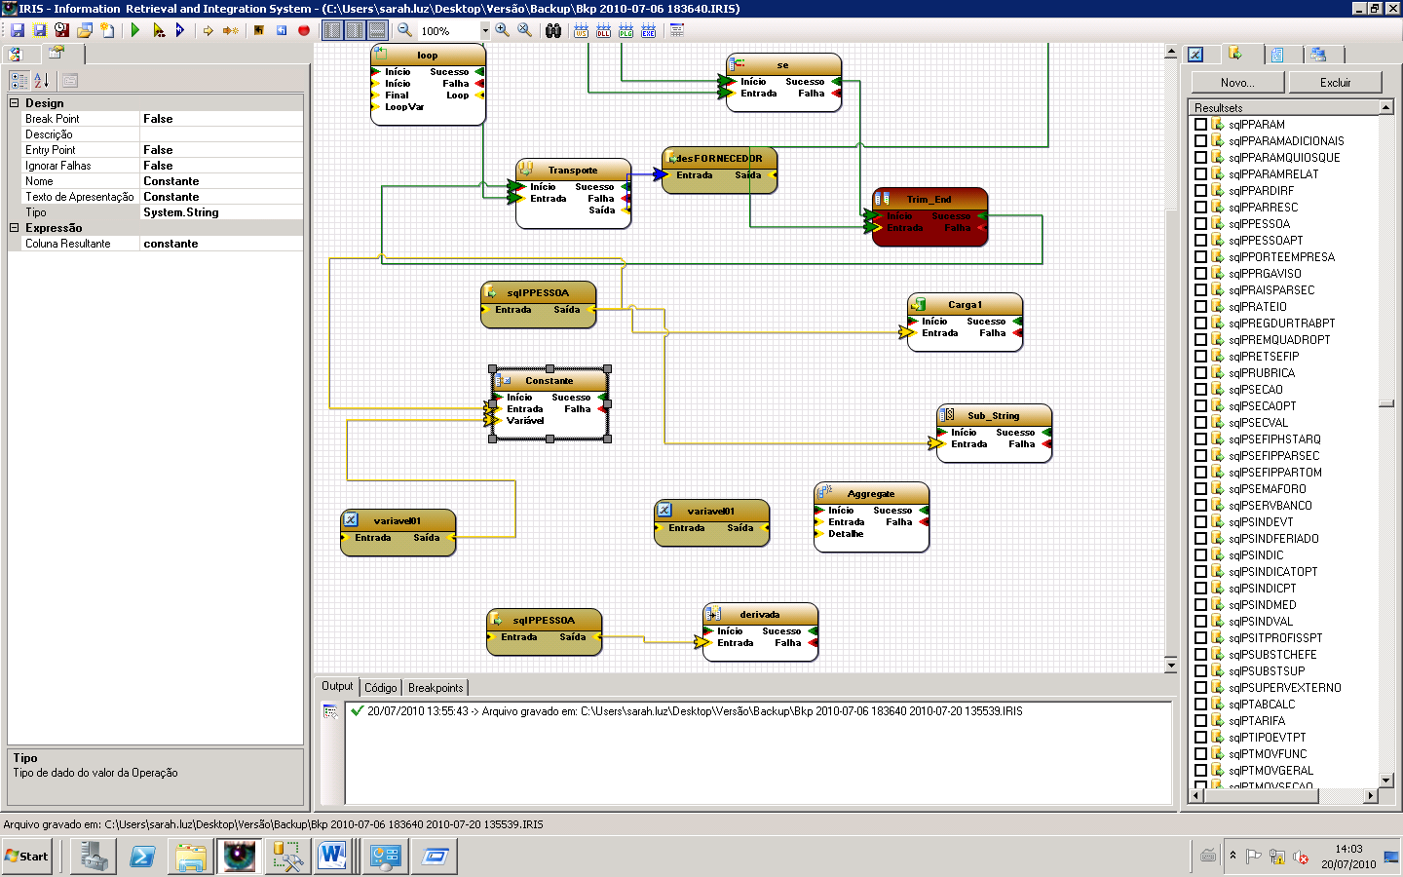
Para a utilização da operação é necessário:
- Efetuar link com a opção entrada e com a opção saída da tabela correspondente.
- Efetuar link com a opção variável e com a opção saída da variável correspondente
- Coluna Resultante: Inserir o nome para Nova coluna.

Operador: Coluna Derivada
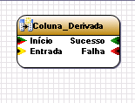
A operação coluna Derivada possui a funcionalidade de permitir a inserção de coluna derivada de outras colunas
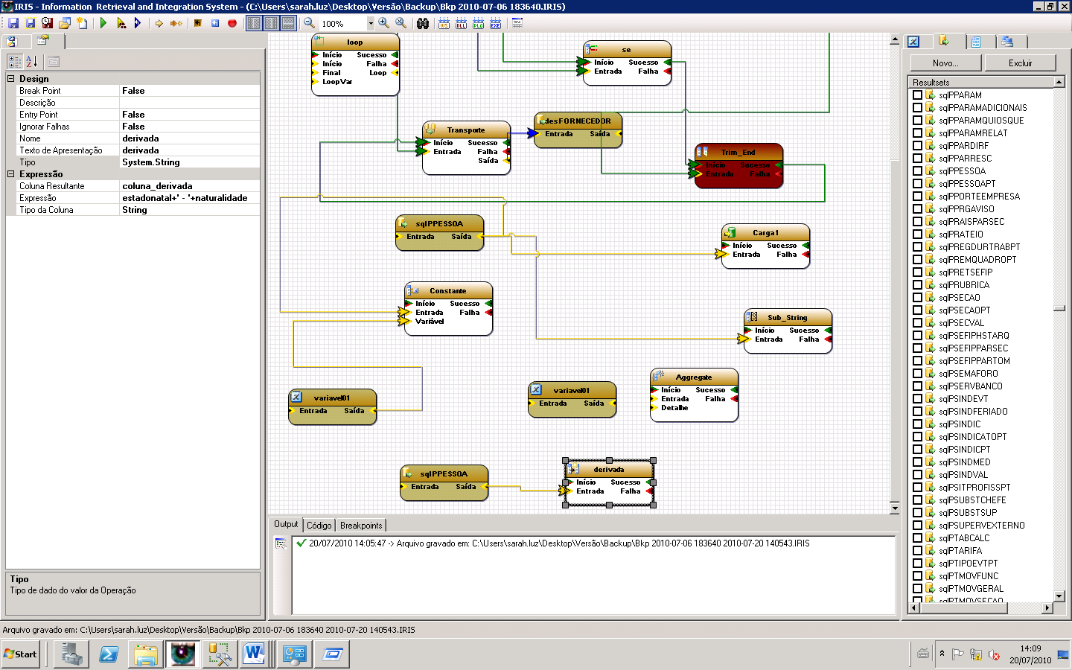
È utilizada para criação da coluna resultante de outra coluna. Para a utilização da operação é necessário efetuar o link com a opção entrada e com a opção saída da tabela correspondente. Após o link é necessário à configuração do campo em propriedades
È necessário inserir em Expressão:
- Coluna Resultante: Definir qual é a coluna
- Express: Inserir os campos das tabelas desejados e efetuar cálculos entre os campos.
- Tipo de coluna: Definir o formato da coluna.
- Após execução o a coluna será criada na tabela.
Operador: Coluna de Auto Incremento
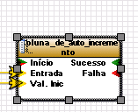

A operação Coluna de Auto Incremento possui a funcionalidade de permitir criação de uma nova coluna com valores seguidos pelo auto-incremento.
Para a utilização da operação é necessário efetuar o link com a opção entrada e com a opção saída da tabela ou variável correspondente.
Após o link é necessário à configuração do campo em propriedades :
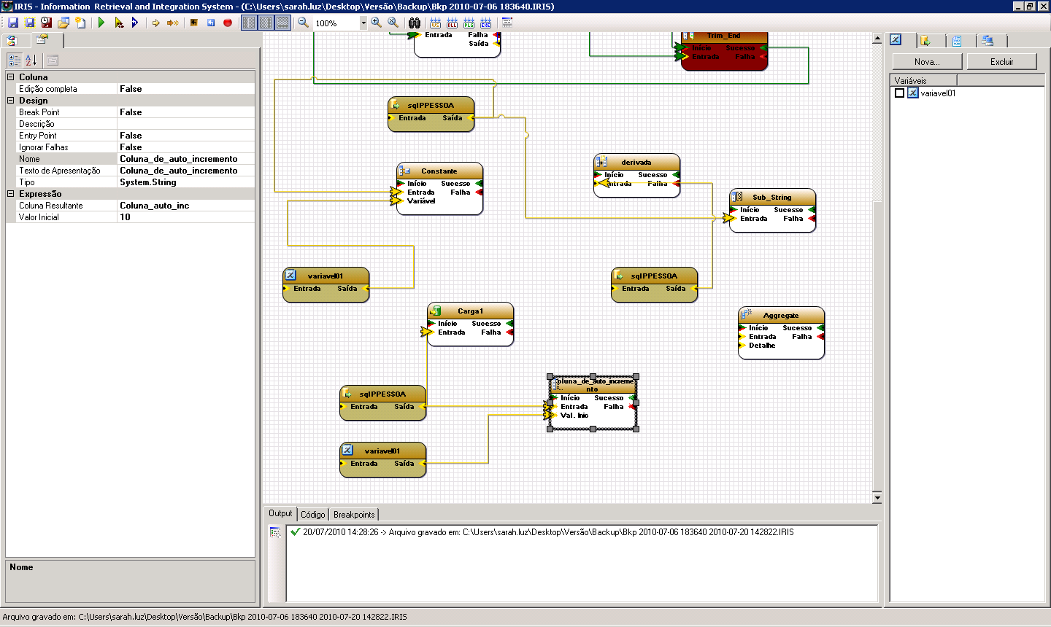
È necessário inserir em Expressão:
- Coluna Resultante: Coluna que será criada na base.
- Valor inicial: Valor inicial do auto incremento.
- Após execução o a coluna será criada na tabela a coluna resultante.
Operador: Aggregate
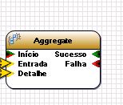

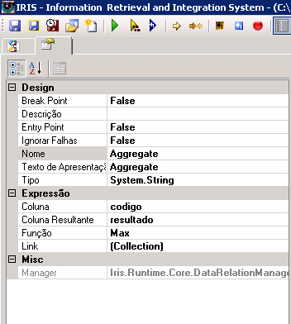
O operador Aggregatee são normalmente realizados ao longo relacionamentos. Criar uma expressão agregada usando uma das funções acima e uma coluna de tabela filho, conforme descrito no pai / filho.
Para a utilização da operação é necessário efetuar o link com a sua entrada e com a saída da tabela. Após o link é necessário à configuração do campo em propriedades :
È necessário inserir em Expressão:
- Coluna : Selecione o campo que deseja efetuar a agregação
- Coluna Resultante: Inserir o nome da coluna que será criada
- Funcão: Selecionar a função disponível no Iris:
  - Os tipos de agregados são suportados:
  - Sum (Sum) Soma (Sum)
  - Avg (Average) AVG (média)
  - Min (Minimum) Min (mínima)
  - Max (Maximum) Max (Máximo)
  - Count (Count) Count (Contagem)
  - StDev (Statistical standard deviation) StDev (Statistical desvio-padrão)
  - Var (Statistical variance). Var (variância estatística).

- Link: Selecionar as chaver para efetuar o join nas tabelas.

